BAB III
ANALISIS DAN PERANCANGAN

Analisis

Identifikasi Masalah
Dalam melaksanakan penelitian kali ini, peneliti melaksanakan identifikasi masalah menggunakan tabel sebab akibat. Permasalahan dari CV. Ganda Putra Sukses bisa dilihat seperti pada tabel sebab akibat dibawah ini.

Tabel 3.1 Sebab akibat
Permasalahan | Dampak | Solusi
Pencatatan transaksi dilakukan berulang kali karena belum memiliki penyimpanan data yang tetap. | Terjadi penumpukan data yang sama dan kehilangan data pesanan. | Dibuatkan sistem informasi dimana dapat memudahkan proses pencatatan transaksi.
Promosi hanya dilakukan di sosial media dan WhatsApp saja. | Jumlah transaksi atau order kurang dari target yang di inginkan. | Membuat sistem informasi yang dapat dijadikan media promosi.
Kesulitan dalam menangani pesanan kustom dari pelanggan. | Pemrosesan pesanan karoseri kustom menjadi lebih lama. | Membuatkan sistem informasi dimana pelanggan dapat dengan mudah membuat karoseri sesuai pilihan sendiri di sistem.
Proses penyampaian progres dilakukan dengan menghubungi pelanggan melalui WhatsApp. | Jika terjadi banyak pesanan maka akan menyulitkan dalam penyampaian progress ke pelanggan. | Membuatkan sistem informasi dengan fitur penyampaian presentase progress yang dapat di akses secara mandiri oleh pelanggan.

Pemecahan Masalah
Membuat sebuah website untuk mengelola aktivitas transaksi dan mempromosikan produk yang ada di CV. Ganda Putra Sukses. Melalui sistem ini diharapkan dapat mempercepat proses penerimaan pesanan, pengerjaan pesanan, penyampaian progress pengerjaan pesanan karoseri, memudahkan dalam memberikan katalog produk agar tidak satu persatu melalui whatsapp yang tentunya nanti menyulitkan dalam menemukan pilihan pesanan yang tepat serta proses koordinasi dan dokumentasi dari penerimaan sampai pengerjaan dalam usaha ini bisa berjalan dengan lancar.

Perancangan

Perancangan Sistem
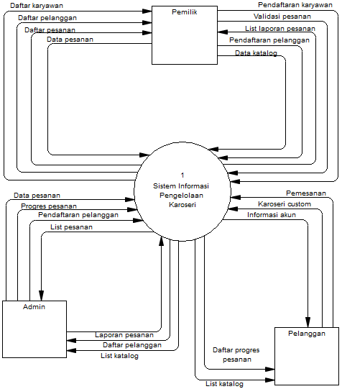
0
Gambar 3.1 DFD level 0

Gambar di atas merupakan pemodelan proses menggunakan dalam DFD level 0. Dalam sistem saat ini, terdapat tiga user, yaitu : Admin, Staff, dan Pelanggan. Untuk tahap selanjutnya dari permodelan proses adalah membuat DFD level 1, tujuan dari pembuatan DFD level 1 adalah memperjelas proses yang akan dibuat.

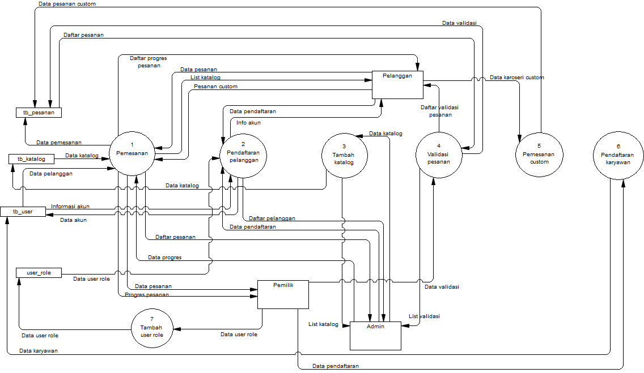
Gambar 3.2 DFD level 1

Perancangan Data
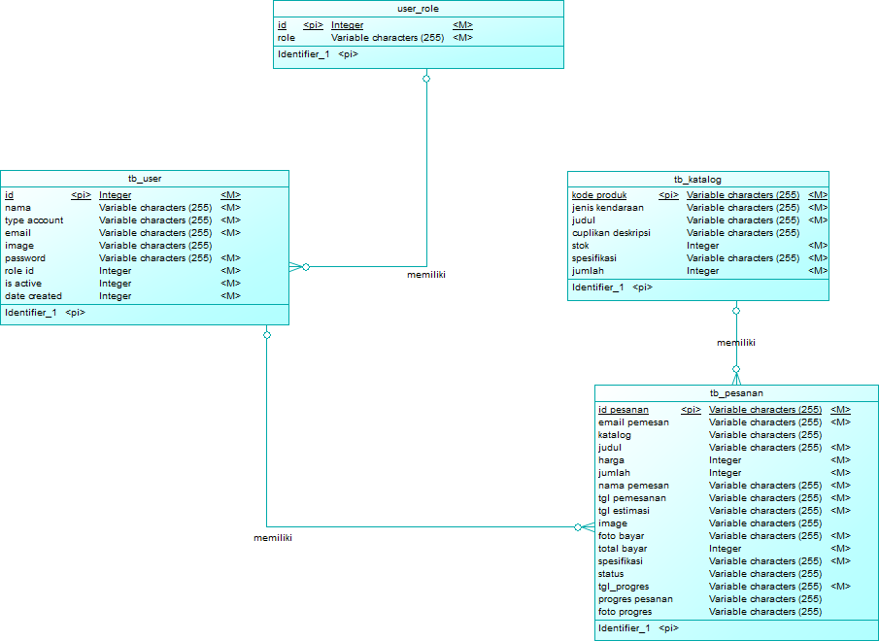
Gambar 3.3 CDM

Gambar diatas merupakan permodelan data dengan menggunakan conseptual data model. Pada pemodelan data terdapat 5 tabel terdiri dari tabel pesanan, tabel katalog, tabel stok bahan, tabel user, dan tabel user role.
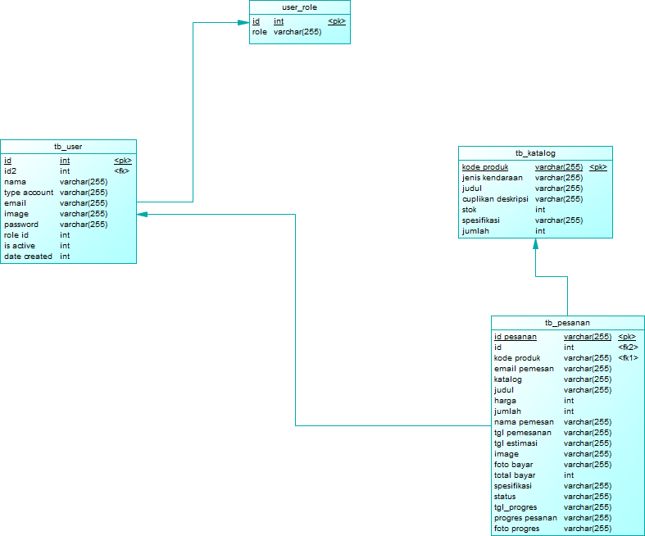
Gambar 3.4 PDM

Perancangan User Interface
Pada tahap pemodelan interface ini, peneliti menggambarkan desain antar muka pada sistem informasi pengelolaan karoseri ini, adapun desain antar muka yang dibuat adalah sebagai berikut :
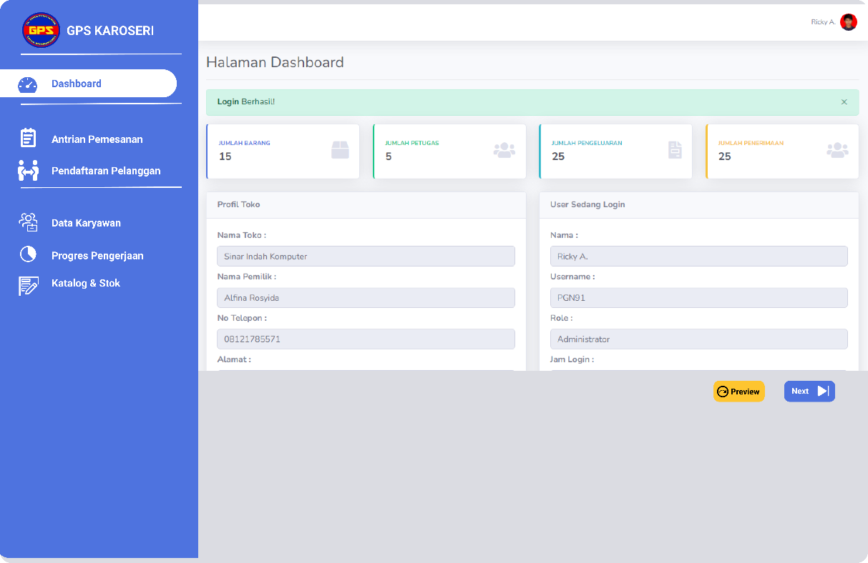
Gambar 3.5 Dashboard admin

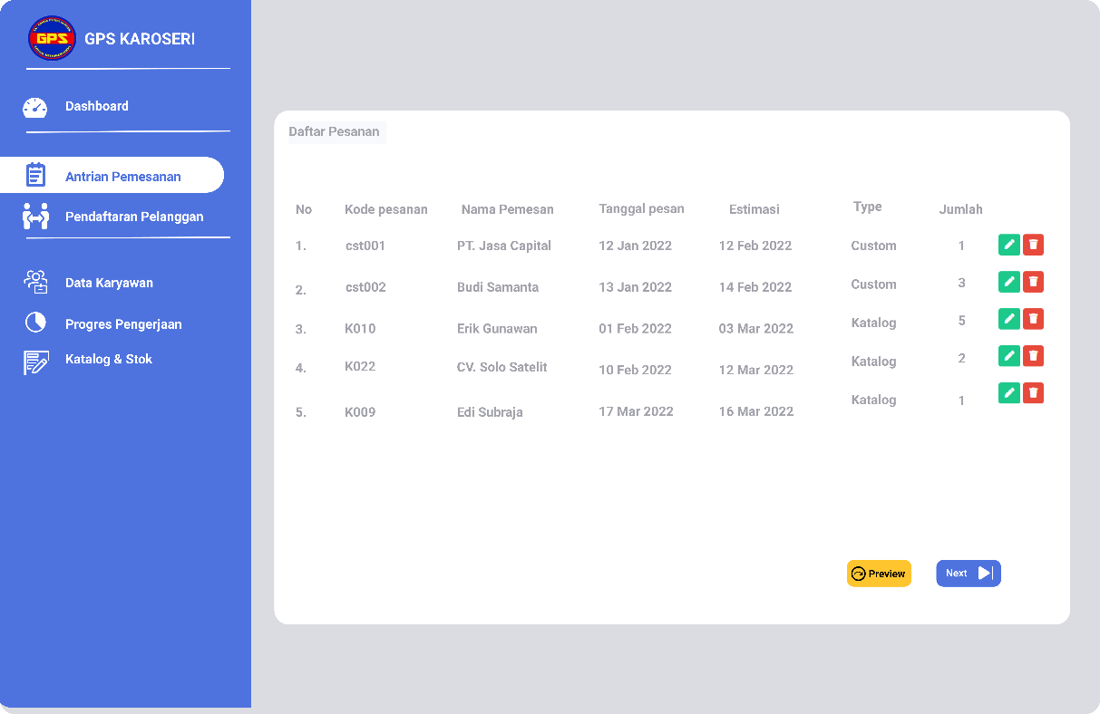
Gambar 3.6 Antrian pesanan

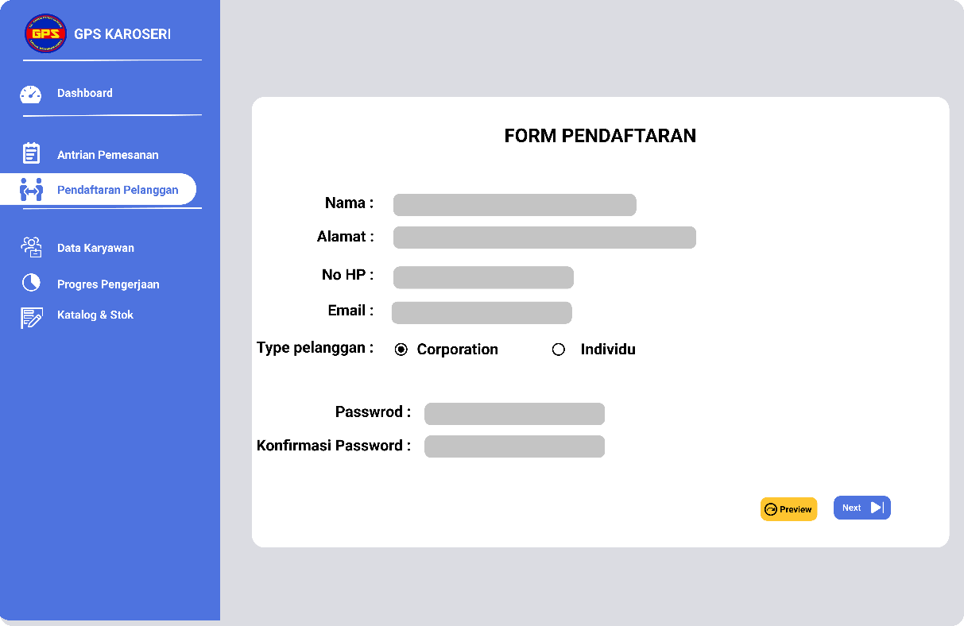
Gambar 3.7 Pendaftaran pelanggan

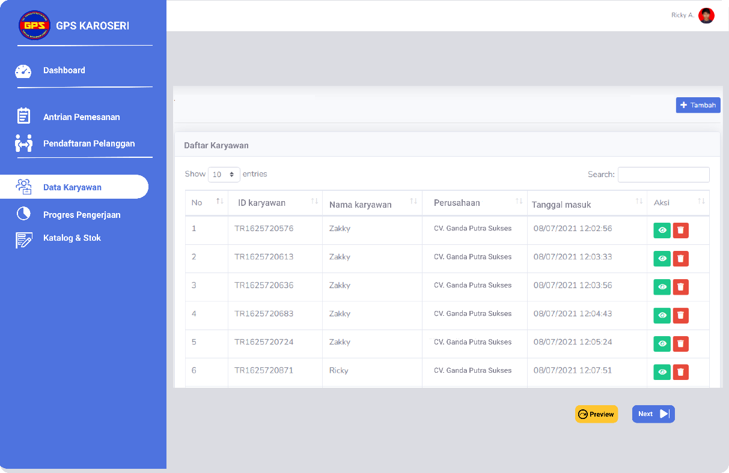
Gambar 3.8 Data karyawan

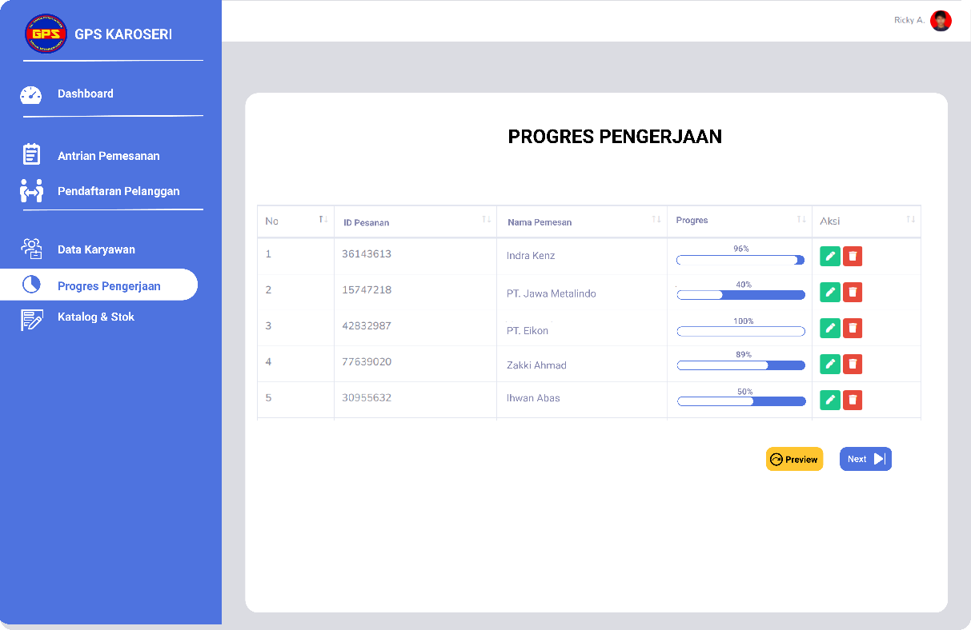
Gambar 3.9 Progres pengerjaan

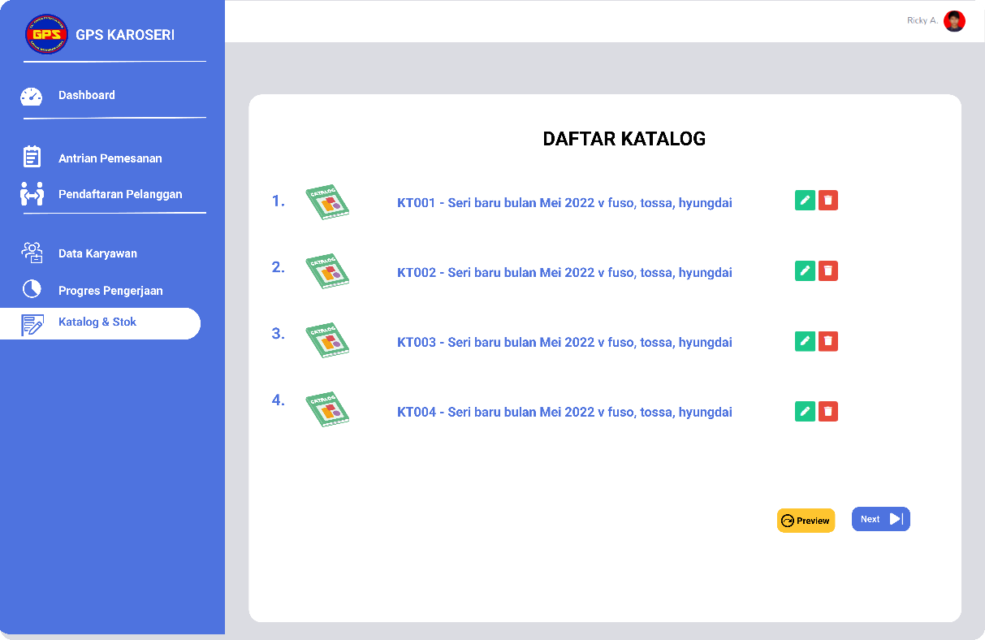
Gambar 3.10 Katalog produk

